**LA HISTORIA DE LA QUÍMICA TALLER 1**

1. **¿Cuál fue la primera reacción química que el hombre pudo controlar?**

RTA: El fuego fue la primera reacción química controlada por los humanos, aunque su naturaleza permaneció siendo un enigma durante milenios. Hay restos datados hace alrededor de 500.000 años que atestiguan el dominio del fuego, al menos desde los tiempos del Homo erectus.

1. **¿Cuáles fueron los principales aportes de las culturas egipcias y Mesopotamia en la antigüedad?**

RTA: Los egipcios aportaron a nuestra sociedad avances tan importantes como el calendario, el sistema de regadío y de cultivos, que pervive en la actualidad con algunos cambios, y también nociones de arquitectura. Además, fue una civilización muy prolífera en el plano artístico.

1. **¿Según los filósofos griegos la materia está hecha de cuatro elementos, cuáles son? ¿Quién propuso cada uno de ellos?**

RTA: El 99% de la masa de la mayoría de las células está constituida por cuatro elementos, carbono (C), hidrógeno (H), oxígeno (O) y nitrógeno (N), que son mucho más abundantes en la materia viva que en la corteza terrestre. Se agrupan en tres categorías: primaries, secundarios y oligoelementos.

1. **¿Quiénes fueron Leucipo y Demócrito? ¿Qué propusieron?**

**LEUCIPIO**

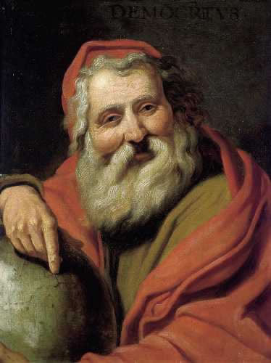

Leucipo fue un filósofo griego presocrático del siglo V a.C. fundador del atomismo. Se trasladó a Elea, donde habría sido discípulo de Zenón y maestro de Demócrito. ​Su pensamiento llegó mediante los escritos de autores como Aristóteles, Simplicio, Sexto Empírico y Diógenes Laercio

. **¿Qué propuso Leucipo?**

RTA: Fue maestro de Demócrito y a ellos dos se les atribuye la fundación del atomismo mecanicista, según el **cual** la realidad está formada tanto por partículas infinitas, indivisibles, de formas variadas y siempre en movimiento, los átomos (del griego antiguo ἄτομοι, "lo **que** no puede ser dividido"), como por ejemplo el vacío

**Demócrito**

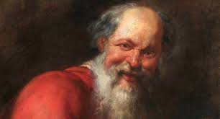

Demócrito de Abdera ​ fue un filósofo, matemático y polímita​ griego discípulo de Leucipo, fundador del atomismo, y maestro de Protágoras que vivió entre los siglos V-IV a. C.​​

**¿**QUE PROPUSO**?**

RTA:Demócrito acuñó por primera vez con esta teoría el término "átomo". Así, la "teoría atómica" establece que la materia es tan sólo una mezcla de átomos (que en griego significa "indivisible"). Estos son elementos que inmutables, eternos e infinitamente pequeños y, por tanto, imperceptibles para los sentidos

1. **¿En qué consistió la alquimia?**

RTA: es una antigua práctica protocientífica y una disciplina filosófica quecombina elementos de la química, la metalurgia, la física, la medicina, la astrología, la semiótica, el misticismo, el espiritualismo y el arte.

**¿Qué propósito perseguía?**

RTA: Los **alquimistas** perseguían tres objetivos: la transmutación de los metales comunes en oro, la piedra filosofal y el elixir de la eterna juventud. Entre sus instrumentos favoritos se contaban el fuego, fuelles, retortas, alambiques y el Gran Vaso de Hermes o Huevo Filosofal.

1. **¿Cuáles fueron los principales aportes de la alquimia al desarrollo de la ciencia?**

RTA: Las contribuciones de la alquimia fueron las siguientes: Creo los primeros conceptos químico, como la transformación, el transmutar. Incluyo el concepto de los elementos. Realiza las primeras reacciones efectivas y se involucró con esto.

1. **Antaine Laurent Lavoisier es considerado el padre de la química moderna: ¿qué teoría propuso? y ¿en qué consiste?**

RTA:Considerado como el «padre de la química moderna» ​ por sus estudios sobre la oxidación de los cuerpos, el fenómeno de la respiración animal, el análisis del aire, la ley de conservación de la masa o ley Lomonósov-Lavoisier, ​ la teoría calórica, la combustión y sus estudios sobre la fotosíntesis.

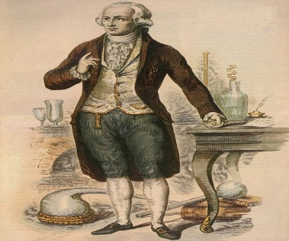

**¿qué teoría propuso?**

RTA: Es la ley de la conservación de la masa de Lavoisier, la primera teoría científica que tuvo la Química. También les dio a las sustancias químicas sus nombres modernos y creó la primera tabla de los elementos, en la que ya no estaban aire y agua, pero todavía incluía la luz y el calor.

**¿en qué consiste?**

RTA: por ello a su autor, el francés Antaine-Laurent Lavoisier (1743-1794) se le conoce como el padre de la química. Se puede enunciar de distintas formas: La materia ni se crea ni se destruye, sólo se transforma. En una reacción química la suma de la masa de los reactivos es igual a la suma de la masa de los productos.

1. **¿Cuáles son las principales ramas en que se divide la química y en qué consiste cada una?**

RTA: Sus seis principales ramas son:

* Química inorgánica.
* Química orgánica.
* Bioquímica.
* Química analítica.
* Química física, incluidas la fotoquímica, la termoquímica, la electroquímica, la mecánica estadística y la espectroscopia. ...
* Química industrial, incluida la química farmacéutica y la química de alimentos.

**UNA MIRADA A LA ALQUIMIA TALLER 2**

1. **¿Qué características tenían los alquimistas?**

RTA: Características de la alquimia

La Alquimia se distingue de la Química, en primer lugar, por sus fines, y, en segundo lugar, por su método. La finalidad de la Alquimia es la perfección de todas las cosas según su propia naturaleza, y muy especialmente la de los metales.

1. **¿Cuál fue el principal objetivo de los alquimistas?**

RTA: Los alquimistas perseguían tres objetivos: la transmutación de los metales comunes en oro, la piedra filosofal y el elixir de la eterna juventud.

1. **¿Quién fue Rodolfo II y qué influencia tuvo en los alquimistas?**

RTA: Rodolfo II fue famoso por la inmensa colección de manuscritos y libros raros de magia, alquimia, misticismo y otras rarezas que tanto le gustaban, algunos de ellos del propio Roger Bacon, aunque sin despreciar los de ciencias: fue uno de los primeros en recibir un ejemplar del Sidereus Nuncius de Galileo —abril de 1610

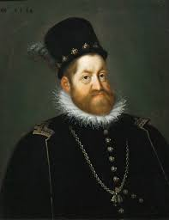

1. **Consulte en qué consisten las siguientes técnicas perfeccionadas por los alquimistas. *Sublimación, destilación, baño de maría***

RTA: **Baño María**

El invento por excelencia con nombre de mujer es el baño María (muy utilizado tanto en laboratorios de química como en nuestras cocinas). Su inventora fue María la Judía o la Profetisa o la Alquimista, que vivió y trabajó en la Biblioteca de Alejandría, dos siglos antes de Hipatia de Alejandría.

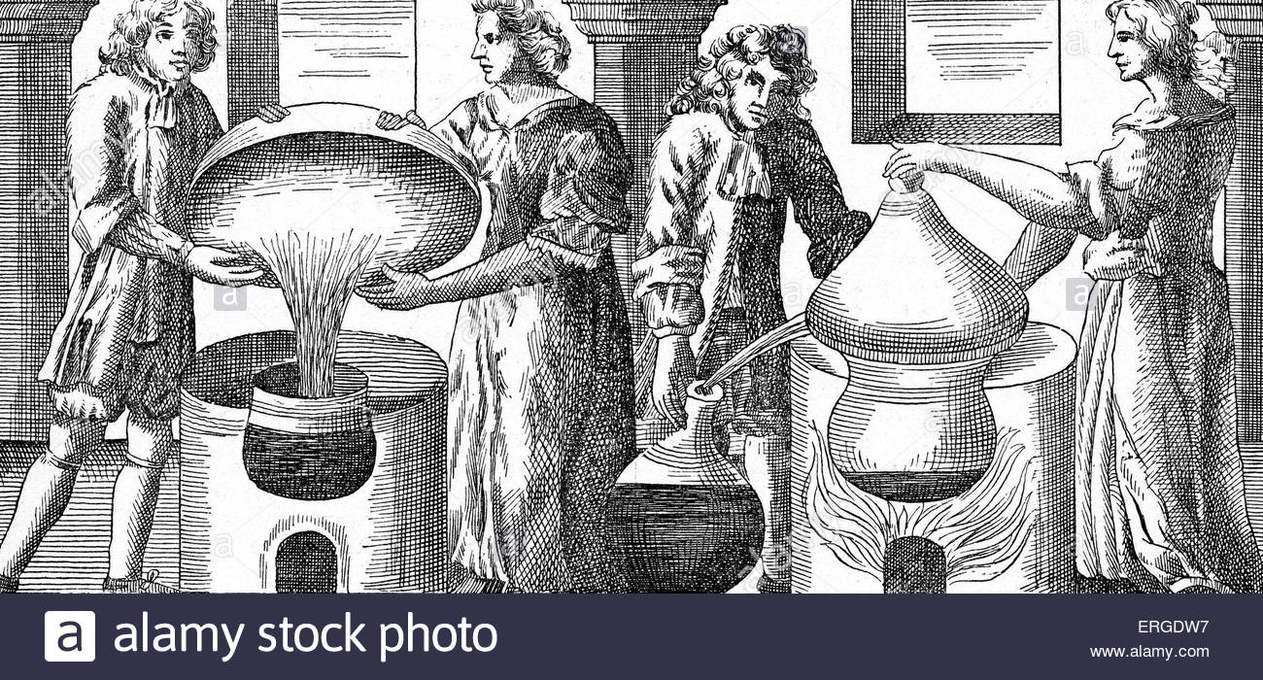

***Sublimación***

Sublimación alquimia.

Alquimia: Símbolo Libra, Sublimación: La sublimación es un cambio de fase de las sustancias entre su estado sólido y su estado gaseoso sin pasar por la fase líquida

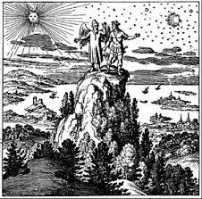

***Destilación***

La destilación es una técnica que consiste en separar, mediante la evaporación por calentamiento y posterior condensación, los distintos componentes de una mezcla, aprovechando sus diferentes puntos de ebullición. Su utilización permitió producir perfumes, medicinas y el alcohol procedente de frutas fermentadas.

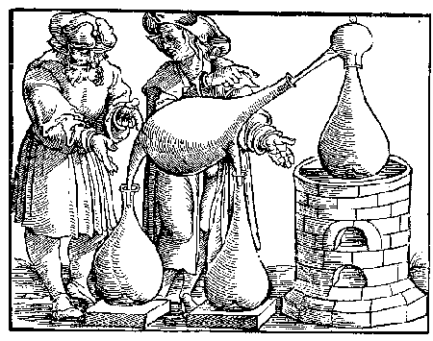

1. **. ¿Qué sustancias químicas fueron descubiertas por loa alquimistas?**

RTA: Durante el largo periodo alquimista, solo se aislaron cuatro nuevos elementos químicos: el zinc (descubierto alrededor del año 1200), el arsénico (alrededor del 1250), el bismuto (sobre 1500) y el fósforo (descubierto en 1669)

1. **¿Cuántos siglos en la historia abarca el periodo de la alquimia?**

RTA:PERÍODO DE LA ALQUIMIA (350 a. C – 1500 d. C) La alquimia era una disciplina arcaica en la que se buscaba convertir unos elementos a otros

1. **¿Por qué los alquimistas eran considerados charlatanes?**

RTA: La percepción popular y de los últimos siglos sobre los alquimistas, es que eran charlatanes que intentaban convertir plomo en oro, y que empleaban la mayor parte de su tiempo elaborando remedios milagrosos, venenos y pociones mágicas.

**PARACELSO Y LA IATROQUÍMICA**

**TALLER 3**

1. **¿*Cuáles son los cuatro pilares en los que se basa la práctica médica de ParaCelso?***

RTA: ParaCelso estableció una nueva teoría médica basada en cuatro pilares: la filosofía, la astronomía, la alquimia y la virtud o moral. El fundamento de esta teoría era la filosofía, la cual Para Celso concebía como un conocimiento de la naturaleza

1. **¿Cuáles son los principales aportes de ParaCelso a la química médica?**

RTA: Algunos consideran a ParaCelso el "padre" de la toxicología porque fue el primero en entender que ciertos venenos, administrados en pequeñas dosis, podían funcionar óptimamente como medicamentos. "Dosis sola facit venenum" (la dosis hace al veneno) es una de sus frases más célebres y la máxima de esa disciplina.

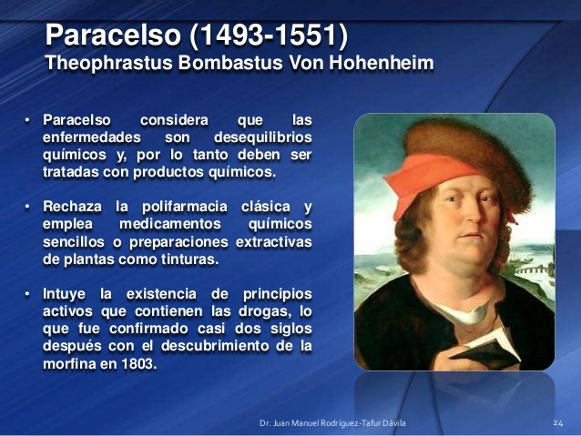

1. **¿Qué significado e importancia tiene para los alquimistas el fuego?**

RTA: El símbolo de alquimia para el fuego parece una llama o una fogata: es un triángulo simple. Está asociado con los colores rojo y naranja y se consideró masculino o masculino. Según Platón, el símbolo de la alquimia del fuego también significa caliente y seco

1. **¿Qué relación hay entre el cuerpo (materia) y el espíritu (alma) según los antiguos filósofos?**

RTA: Aristóteles comprende que todo cuerpo natural que participa de la vida tiene alma, esto es, que toda materia que participa de la vida tiene forma. Por ese se ha dicho que Aristóteles lleva a cabo una traducción del dualismo antro- pológico platónico (cuerpo-alma) a un hilomorfismo (materia-forma).

**LA QUÍMICA MODERNA TALLER 4**

1. **¿Quién fue Marie Curie? Consulte su biografía**

: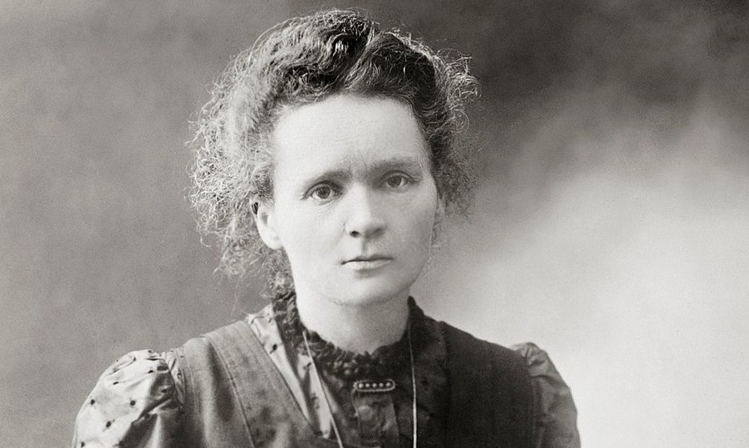

Marie Curie nació en Varsovia (Polonia) el 7 de noviembre de 1867 y murió en Passy (Francia) el 4 de julio de 1934.

Nacida como María Salomeo Sklodowska**, Marie Curie es conocida por ser la primera mujer científica en recibir el Premio Nobel y ser la primera catedrática de la Universidad de la Sorbona de París.**

**SUS PRIMEROS PASOS**

Hija del profesor de Física y Matemáticas Władysław Skłodowski y de la maestra Bronisława Boguska, Marie Curie era la pequeña de cinco hermanos. Su infancia se vio marcada por el fallecimiento de una de sus hermanas a causa del tifus, y a la muerte de su madre por tuberculosis cuando solo tenía 10 años.

Nació y creció en una Polonia ocupada, casi en su totalidad, por las fuerzas del Imperio Ruso. Obligados a deshacerse de la cultura polaca, su familia no se desligó nunca de sus raíces.

El patriotismo del padre de Marie hizo que sus supervisores rusos le designaran trabajos mal remunerados. Su familia tuvo serios problemas económicos, llegando a acoger a niños en su casa por las noches para poder tener ingresos extras.

Thank you for watching

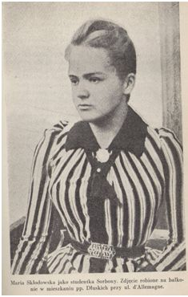**Las dificultades por las que atravesó desde bien pequeña no amedrentaron su deseo de estudiar.** Tras cursar los estudios de enseñanza básicos, Curie no pudo ingresar en una institución de educación superior por el mero hecho de ser mujer. Sin embargo, eso no hizo más que avivar sus ganas de aprender e**ingresó junto a su hermana Bronislawa en una universidad clandestina polaca que admitía mujeres.**

Bronislawa pronto se marchó a París a estudiar. Para poder acompañarla en el futuro, Curie trabajó como institutriz -a la vez que continuaba con su formación- para poder costearse la matrícula en la universidad.

**En 1891, con 24 años, Marie Curie finalmente se trasladó a estudiar a Francia gracias a sus ahorros y a la ayuda de su padre.**

**TRAYECTORIA Y APORTACIÓN A LA CIENCIA**

**A base de esfuerzo y sacrificio, en 1893, Marie Curie se licenció en Física por la Universidad de París, siendo número uno de su promoción.** Tan solo un año más tarde, conoció al que se convirtió en su marido en 1895 y padre de sus dos hijas: el también científico **Pierre Curie.**

El interés de Marie Curie por la Física no acabó tras conseguir su título. Continuó formándose y su siguiente paso fue conseguir el doctorado.

Las investigaciones sobre la radiación del uranio del físico Henri Becquerel y el descubrimiento de los rayos X por Wilhelm Röntgen ayudaron a Curie a elegir el tema de su tesis: **Investigaciones sobre sustancias radioactivas.**

Fascinado por los avances de la investigación de su mujer, Pierre decidió aparcar sus estudios sobre magnetismo para poder ayudarla.

Cómplices en lo personal y en lo profesional, Marie y Pierre Curie trabajaron codo con codo en condiciones nada fáciles. [**En 1898 anunciaron el descubrimiento de nuevos elementos: el radio y el polonio, ambos más radioactivos que el uranio.**](https://canalhistoria.es/hoy-en-la-historia/el-matrimonio-curie-anuncia-el-descubrimiento-del-radio-2/) Sin embargo, no fue hasta cuatro años después cuando pudieron demostrar su hallazgo.

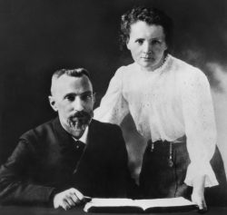1903 fue el año del reconocimiento a su trabajo. No solo consiguió su Doctorado, sino también recibió el [**Premio Nobel de Física**](https://www.nobelprize.org/prizes/physics/1903/marie-curie/biographical/) junto a su marido y a Becquerel por sus investigaciones sobre la radioactividad.

A pesar de la importancia de Madame Curie en estos hallazgos, no tuvo el mismo reconocimiento que su marido. En 1904, Pierre Curie fue nombrado catedrático de la Universidad de París y dos años más tarde pasó a ser miembro de la Academia Francesa.

Desgraciadamente, en 1906, **un carro de caballos acabara con la vida de Monsieur Curie**. Este revés del destino hizo que **Marie ocupara la cátedra de Física de su marido en la Universidad de la Sorbona, convirtiéndose en la primera mujer catedrática de esa universidad.**

**SEGUNDO PREMIO NOBEL**

Tras la trágica muerte de Pierre, Marie, profundamente afectada, decidió continuar con sus investigaciones y su empeño en crear un nuevo y mejor laboratorio en el que poder trabajar.

Durante los siguientes años, compaginó su trabajo en la Universidad con el cuidado de sus hijas y sus investigaciones sobre el radio. **Pronto descubrió que la radioterapia podría ser un tratamiento contra el cáncer.**Esto hizo que los experimentos de Marie ganaran adeptos y se popularizaran.

Gracias a estas investigaciones, **Marie Curie ganó el Premio Nobel de Química en 1911.** Sin embargo, hay quien asegura que [**Marie Curie pudo haberlo perdido por un “escándalo amoroso”**](https://www.elespanol.com/ciencia/investigacion/20170818/239976373_0.html); algo que nada tiene que ver con la ciencia.

Había quien aconsejó a Curie de renunciar al reconocimiento y quien, como [**Albert Einstein**](https://canalhistoria.es/perfiles/albert-einstein/), convenció a la científica de aceptarlo. Finalmente, lo aceptó y fue a la ceremonia de entrega en Estocolmo, dejando patente que su vida privada no influía en su trabajo, zanjando la polémica.

**ÚLTIMOS AÑOS Y FALLECIMIENTO**

**Marie Curie no solo fue una científica pionera, también tuvo un papel muy importante durante la I Guerra Mundial.**

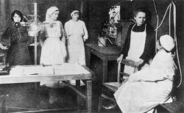

Sin nunca haberse lucrado con sus hallazgos, la científica adquirió diversos automóviles y máquinas de rayos X portátiles y creó **“ambulancias radiológicas”**. Gracias a este gesto, muchos soldados pudieron salvar la vida y se convirtió en la directora del Servicio de Radiología de Cruz Roja francesa.

Acabada la guerra, Curie regresó a sus estudios y formó parte de diversas academias científicas como la Academia Nacional de Medicina de Francia en 1922 y obtuvo innumerables reconocimientos.

Desgraciadamente, a causa de la radiación a la que estuvo expuesta en sus experimentos, **Marie Curie falleció el 4 de julio de 1934.** Sin embargo, sus aportaciones a la ciencia y a la sociedad siempre serán inmortales.

1. **¿Qué elementos radioactivos descubrió Marie Curie?**

RTA: Marie Curie, de origen polaco, y su marido Pierre descubrieron la existencia de dos nuevos elementos: el polonio y el radio. Ambos “radioactivos” y mucho más poderosos que el uranio

1. **¿Qué premios recibió Marie Curie y en qué año?**

RTA:Premio Nobel de Física 1903 – Química 1911

Marie no solamente fue la primera mujer, sino que la primera persona en recibir dos Premios Nobel en distintas especialidades: Física (1903) y Química (1911), y la primera mujer en hacer clases en la Universidad de París.

1. **¿Qué es la radioactividad y qué aplicaciones tiene?**

RTA: Los materiales radiactivos tienen diversos usos: obtención de energía eléctrica, procesos médicos de diagnóstico y tratamiento de enfermedades, múltiples aplicaciones industriales, agricultura, arqueología, biología entre muchas otras más, las cuales en su gran mayoría son desconocidas para la sociedad en general.

1. **¿Qué descubrimiento hizo Irene, la hija de Marie Curie?**

RTA: Fisicoquímica francesa, hija de Pierre y Marie Curie. Obtuvo el Premio Nobel de Química en conjunto con su marido, Jean Frédéric Joliot, en 1935, por su investigación en torno a la síntesis de nuevos elementos radiactivos.

**LA QUÍMICA DEL FLOGISTO TALLER 5**

1. **¿En qué consistió la teoría del flogisto y quién fue su principal representante?**

RTA: **Lavoisier** interpretó correctamente la combustión eliminado el flogisto en su explicación. Las sustancias que se queman se combinan con el oxígeno del aire, por lo que ganan peso. El aire que está en contacto con la sustancia que se quema pierde oxígeno y, por tanto, también volumen.

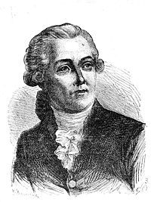

1. **¿En qué región geográfica tuvo lugar este periodo de la historia de la química y cuántos años abarcó?**

RTA: La historia de la química abarca un periodo de tiempo muy amplio, que va desde la [prehistoria](https://es.wikipedia.org/wiki/Prehistoria) hasta el presente, y está ligada al desarrollo cultural de la humanidad y su conocimiento de la naturaleza. Las civilizaciones antiguas ya usaban tecnologías que demostraban su conocimiento de las transformaciones de la [*materia*](https://es.wikipedia.org/wiki/Materia_(f%C3%ADsica)), y algunas servirían de base a los primeros estudios de la [química](https://es.wikipedia.org/wiki/Qu%C3%ADmica). Entre ellas se cuentan la extracción de los [metales](https://es.wikipedia.org/wiki/Metal) de sus [menas](https://es.wikipedia.org/wiki/Mena_(miner%C3%ADa)), la elaboración de [aleaciones](https://es.wikipedia.org/wiki/Aleaci%C3%B3n) como el [bronce](https://es.wikipedia.org/wiki/Bronce), la fabricación de tejidos rojos [cerámica](https://es.wikipedia.org/wiki/Cer%C3%A1mica), [esmaltes](https://es.wikipedia.org/wiki/Esmalte) y [vidrio](https://es.wikipedia.org/wiki/Vidrio), las [fermentaciones](https://es.wikipedia.org/wiki/Fermentaci%C3%B3n) de la [cerveza](https://es.wikipedia.org/wiki/Cerveza) y del [vino](https://es.wikipedia.org/wiki/Vino), la extracción de sustancias de las

plantas para usarlas como medicinas o perfumes y la transformación de las grasas en [jabón](https://es.wikipedia.org/wiki/Jab%C3%B3n).

1. **¿Qué inconsistencias tenía la teoría del flogisto y quién abolió esta teoría?**

RTA: Críticas a la teoría logística

​ En estas reflexiones, Lavoisier demuestra la inconsistencia de la teoría del flogisto, desarrollada por Georg Ernst Stahl para explicar los fenómenos de combustión. ... Lavoisier interpretó correctamente la combustión eliminado el flogisto en su explicación.

1. **¿Qué aportó este periodo al desarrollo de la química?**

RTA: La Química adquiere las características de una ciencia experimental en el siglo XVIII, con los trabajos de Antaine Lavoisier (4), que propone el concepto de elemento y la Ley de Conservación de la Materia, planteando que la materia no se crea ni se destruye, convirtiéndose en el padre de la química moderna.

**A partir de lo explicado en esta guía, haga un cuadro comparativo entre las diferentes etapas de la historia de la química, siguiendo el siguiente modelo:**

|  |  |  |  |
| --- | --- | --- | --- |
| **Periodo cronológico que abarca** | **Región geográfica donde tuvo auge** | **Principales representantes** | **Principales aportes al desarrollo de la química** |

|  |  |  |  |
| --- | --- | --- | --- |
| **Periodo de la historia** | es una forma relativamente reciente de dividir el pasado de la humanidad. Esta es la razón por la que, hoy en día, esta periodización es la más habitual y generalmente aceptada. | **Etapas históricas en el desarrollo de la humanidad.**   * Principales características de las etapas históricas en el desarrollo de la humanidad. A continuación, te describimos las principales etapas históricas y sus elementos definitorios: * La prehistoria. * La Edad Antigua. * La Edad Media. * La Edad Moderna. * La Edad Contemporánea. | **¿Cuáles son los periodos en los que se divide la historia?**  Hay cinco edades históricas: la Prehistoria, La Edad Antigua, la Edad Media, la Edad Moderna y la Edad Contemporánea. |
| **Pre-historia** | La Prehistoria es la época que va desde la aparición de los primeros seres humanos hasta la invención de la escritura. División de la Prehistoria: 2.500.000 años a.C. hasta 3.500 años a.C. | **Etapas**  El paleolítico es el primero de los períodos considerados como **prehistoria**, que iría desde la aparición de las primeras herramientas creadas por homínidos. ... Esta **etapa** de la edad de piedra puede, de hecho, dividirse en tres: paleolítico inferior, medio y superior. | **¿Qué es antes de la prehistoria?**  La historia empieza cuando aparece la escritura. Todo lo ocurrido antes de que surgiera esta invención se considera prehistoria. Al mismo tiempo que surgía la escritura cuneiforme, los egipcios y los mayas desarrollaron la escritura jeroglífica a base de ideogramas. ... |
| |  | | --- | | **Química en la antigüedad** | | La ciencia química surge en el siglo XVII a partir de los estudios de alquimia populares entre muchos de los científicos de la época. Se considera que los principios básicos de la química se recogen por primera vez en la obra del científico británico Robert Boyle: The Skeptical Chymist (1661). | **¿Qué nombre recibe la química en la época antigua?**  El nombre que se le daba a la química en la época antigua era “Alquimia” la cual ha sido la base de la química desde siglos, la idea básica de esta consistía en que todos los materiales están formados por una determinada proporción de las cualidades | **¿Qué es la química en la Edad Media?**  Los descubrimientos principales de la química en la Edad Media fueron, entre otros, la pólvora, el ácido sulfúrico o el baño María. ... La química se define como la ciencia encargada del estudio de los diferentes componentes de la materia, así como sus transformaciones cuando se enfrentan unos con otros. |
| **Ciencia en Grecia** | La ciencia y la tecnología de la Grecia Antigua estaban muy desarrollada en comparación a otros lugares. Hipócrates sobresalió en el campo de la medicina y la geometría fue desarrollada por Pitágoras y Euclides. Los griegos han contribuido mucho en el campo de las matemáticas | **¿Por qué nació la ciencia en Grecia?**  Los griegos fueron los primeros en dar una explicación racional del universo, que se reflejó en un gran desarrollo **de** la filosofía, la **ciencia**, la literatura y el arte. Los pueblos **de** la Antigüedad explicaban los fenómenos **de** la naturaleza que no comprendían mediante mitos | **¿Cuál fue el aporte de los griegos a la ciencia?**  Matemáticas: Pitágoras, Thales de Mileto, Euclides, Hiparlo de Nices. Física: Arquímedes… Astronomía: Hiparco (geocentrismo), Heráclides (la rotación de la tierra), Aristarco (heliocentrismo)… Geografía: Hecateo de Mileto, Eratóstenes |
| **Alquimia** | En la historia de la ciencia, la alquimia es una antigua práctica protocientífica y una disciplina filosófica que combina elementos de la química, la metalurgia, la física, la medicina, la astrología, la semiótica, el misticismo, el espiritualismo y el arte. | **¿Qué es ser un alquimista?**  En el griego es donde se encuentra el origen etimológico del término alquimia. ... La alquimia es considerada como una proto-ciencia o una disciplina filosófica que incluye nociones de la química, la física, la astrología, la metalurgia, el espiritualismo y el arte. | **¿Qué es la alquimia del amor?**  Las personas que buscan "Química" son científicos del amor, es decir, están acostumbrados a la acción y a la reacción. Las personas que encuentran la "Alquimia" son artistas del amor, crean constantemente nuevas formas de amar. Los Químicos aman por necesidad. Los Alquimistas por elección. |
| **Química del flogisto** | La teoría del **flogisto**, sustancia hipotética que representa la inflamabilidad, es una teoría científica obsoleta según la cual toda sustancia susceptible de sufrir combustión contiene **flogisto**, y el proceso de combustión consiste básicamente en la pérdida de dicha sustancia | **¿Por qué no podían comprobar la teoría del flogisto?**  porque supuestamente existía en todas las cosas materiales y que explicaba su combustión, antes del descubrimiento del oxígeno. | **¿Cuál es el periodo del flogisto?**  Es considerada como la primera gran teoría de la química moderna y fue postulada por el médico y alquimista (químico) Georg Ernst Stahl a principios del siglo XVIII, basándose en los trabajos previos de su maestro, J. J. |
| **Química moderna** | etapa de la química dedicada al estudio de la estructura y composición, propiedades y transformación de las sustancias. Es a esto que se dedica la Química. Dicho así, puede parecer una empresa limitada pero lejos de ello | **¿Cuáles son los principios de la química moderna?**  El actual modelo de la estructura atómica es el modelo mecánico cuántico. La química tradicional comenzó con el estudio de las partículas elementales: átomos, moléculas, sustancias, metales, cristales y otros agregados de la materia. | **¿Cómo se divide la química moderna?**  Se divide en química analítica cuantitativa y química analítica cualitativa. ... La gran importancia de los sistemas biológicos hace que en la actualidad gran parte del trabajo en química sea de naturaleza bioquímica. |

**TALLER 6**

1. **Rotule las imágenes que aparecen en el cuadro siguiente, con el nombre del periodo de la historia de la química que representan:**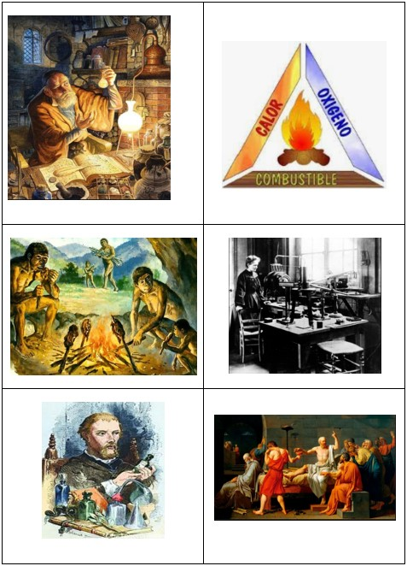
   1. **IMAGEN PERIODO DE LA ALQUIMIA**

La alquimia fue practicada en Mesopotamia, el Antiguo Egipto, Persia, la India y China, en la Antigua Grecia y el Imperio romano, en el

Imperio islámico y después en Europa hasta el siglo XVIII, en una compleja red de escuelas y sistemas filosóficos que abarca al menos 2500 años.

**2.IMAGEN PERIODO GRIEGO DE LA QUIMICA**

Los filósofos griegos estaban más interesados en buscar una explicación racional al origen del universo. Durante los años 383-322 a.C., un conjunto de filósofos, y entre los cuales destaca Aristóteles de Estagira, no aceptaba la idea atomística. Aceptó la idea de los cuatro elementos.

**3.IMAGEN PERIODO PREHISTORICO DE LA QUIMICA**

La historia de la química comienza en la prehistoria, cuando el ser humano manipuló los elementos por primera vez para su beneficio. Se considera que la química es una ciencia estable a partir de la ley de la conservación de la masa, planteada por Antoine Lavoisier.

**4. IMAGEN PERIODO de la iatroquimica**

El sistema iatroquímico, vigente durante la segunda mitad del siglo XVII, asumió las interpretaciones paracelsistas, pero eliminando sus elementos panvitalistas y metafísicos, que sustituyó por el mecanicismo, el atomismo y el método científico inductivo

**5.IMAGEN PERIODO DEL FLOGISTO**

(SIGLO XVII) La teoría del flogisto intentaba explicar el fenómeno de la combustión y la causa de que algunos elementos fueran combustibles mientras que otros no. ... Esta interpretación de la combustión fue rebatida a finales del siglo XVIII por Lavoisier, al demostrar que se trataba de una reacción química.

**6. IMAGEN PERIODO MODERNO**

La Edad Moderna es el tercero de los periodos históricos en los que se divide convencionalmente la historia universal, comprendido entre el siglo XV y el XVIII.

**TALLER 7** **QUÍMICA SIGLO XXI**

**a. Consulta tres hechos revolucionarios que hayan marcado el avance de la química en el siglo XXI**

**iPhone & iPad**

Steve Jobs, es una de las figuras más innovadoras de nuestra historia reciente, y también de varios de los hitos que su trabajo marcó en el progreso tecnológico. Estos dispositivos de Apple, que vieron la luz en junio de 2007 y enero de 2010 respectivamente, revolucionaron el panorama de la tecnología, ya que significaron la apertura del mercado de los *smartphones* y las *tablets* y el pistoletazo de salida para que otras compañías se lanzaran a producir dispositivos similares masivamente.

**El coche sin conductor**

Pensar en realizar un viaje en coche sin un conductor a bordo sonaba a ciencia ficción hace años. Hoy en día, el desarrollo de vehículos inteligentes se ha convertido en una de las tendencias innovadoras de moda.

Google ha sido una de las pioneras en este campo gracias a su proyecto Google Self-Driving Car. En 2010, la empresa anunció que ya tenía una pequeña flota de vehículos en la calle, seis Toyota Prius y un Audi TT. Estos vehículos recorrieron sin conductor miles de kilómetros.

**Ekso**

Los milagros existen y son diseñados por investigadores brillantes como los de la empresa Berkeley Bionics. Gracias a su exoesqueleto hidráulico, varias personas que habían perdido la movilidad de las piernas por culpa de diversas lesiones (especialmente de médula espinal) han vuelto a ponerse de pie y a caminar.

**b. Menciona las principales aplicaciones de la química en la agricultura, la medicina, el medio ambiente y la tecnología**

Las aportaciones de la Química al mundo de la Agricultura son fundamentales para lograr un incremento de la cantidad y la calidad de los alimentos. La Química es una herramienta beneficiosa para multiplicar el rendimiento de las cosechas, o desarrollar productos que las protejan de agentes nocivos, por citar algunas de sus ventajas. El conocimiento de la Química del suelo, y de los fertilizantes y su acción, es esencial para lograr la sostenibilidad de la población actual. Con más de 7.000 millones de habitantes en nuestro planeta, y unas previsiones que indican que superaremos los 9.000 a mediados de siglo, será preciso aumentar considerablemente las producciones agrícolas. La investigación en Química Agrícola trabaja, junto a la legislación existente, para impedir el uso indebido de agroquímicos y evitar la contaminación medioambiental. En este sentido, hay que recordar que este 2015 es el Año Internacional de los Suelos.

**dibujo donde represente la química en el siglo XXI.**

